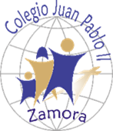
Escuela Primaria “Juan Pablo II”
CLAVE: 16PPR0416Z
Inglés 6

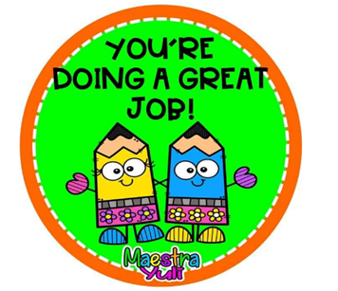

WEEK 05-09 OCTOBER

- Recuerda nuestras clases virtuales son los Martes 12:10 Miércoles 11:20
- Las dos actividades son para realizar en la libreta.
- Los trabajos deben contener fecha.
- Correo fairylucylu@gmail.com
- Para reforzar conocimientos puedes descargar la aplicación por medio de
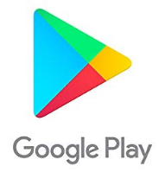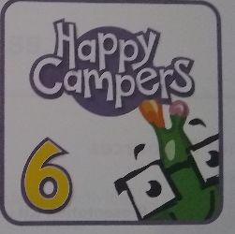

Monday- Cover
Wednesday- Reading

Monday,  October 5th | Cover | Activity  Realizar la portada del mes de:
Wednesday, October 07th | Reading Comprehension | Anota el texto y contesta las preguntas en tu cuaderno.  1.- How are the penguins?  2.- How do you called a gropu of penguins?  3.- Where do penguins live?  4.- What does penguins eat?  5.- What animals eat penguins?  6.- How are penguins different than other birds?

